Добри утро:

1. Слайд шоуто ако може да сменя по-бързо снимките малко ни е бавно, няма да ги видят всичките.

Също ако може слайд шоуто да започва с тая снимка( да е първа).

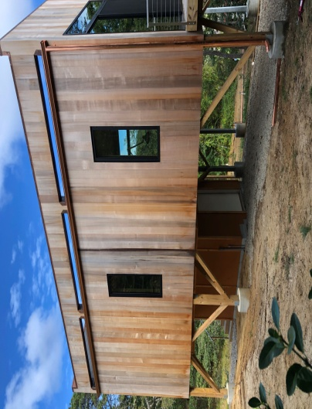

2. На home page най-отдолу,където цъкаш категория и ти изкарва снимки. Като цъкнеш на spray foam да сменим средната снимка

тая

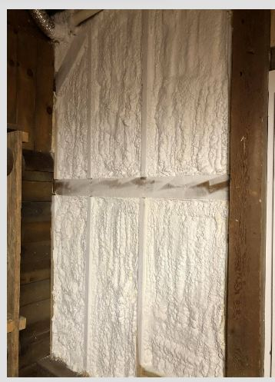

с тая

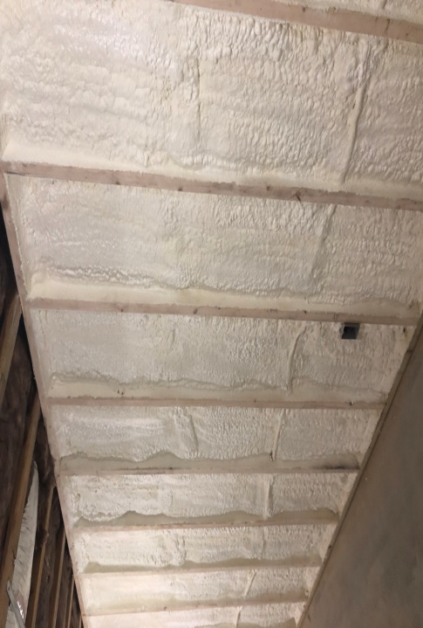

3. В секция spray foam от главното меню там с текста и картинките да сменим някоя от тия долу където са малките с тая.

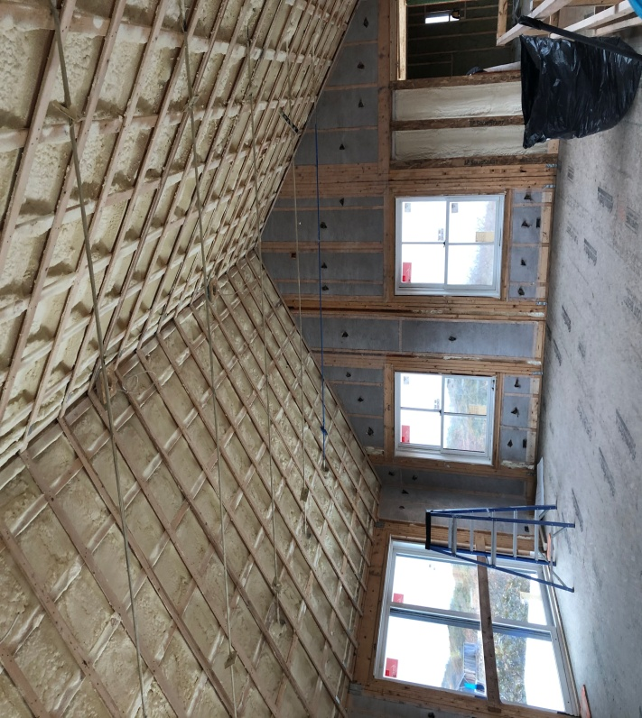

4. В секция Batts да сменим

тая най-отдолу където е :

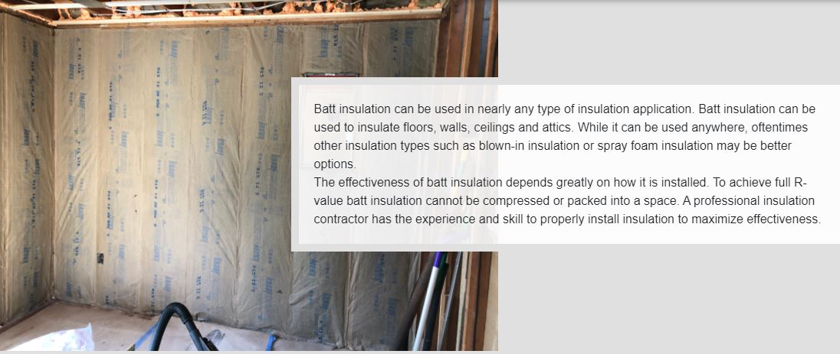

с тая :

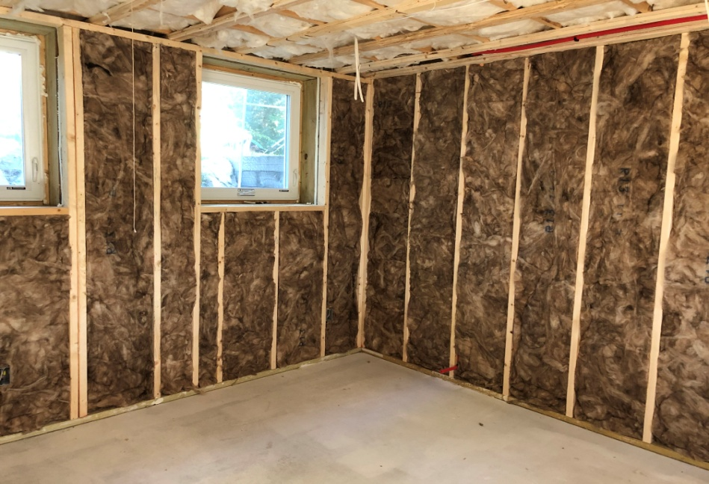

5. В секция Blown-In да сменим

тая :

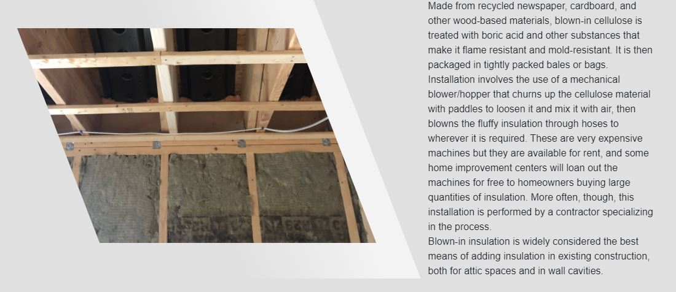

с тая:

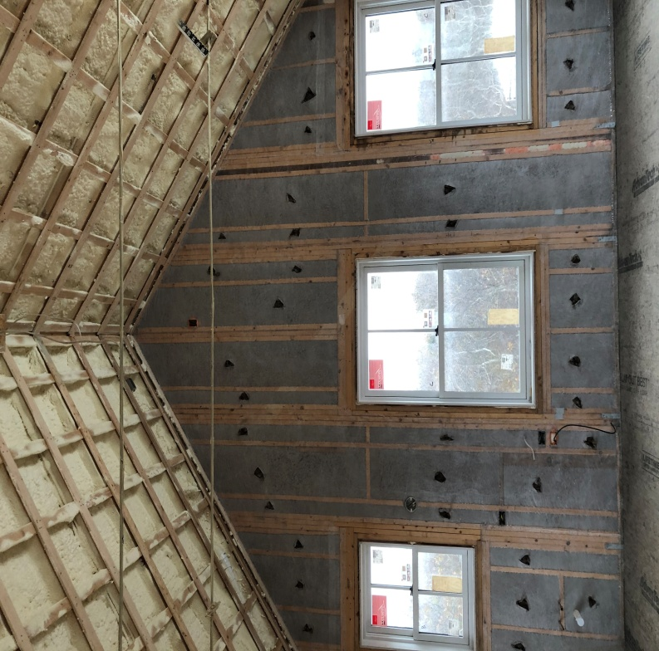

6. В секция Gutters да сменим

тая:

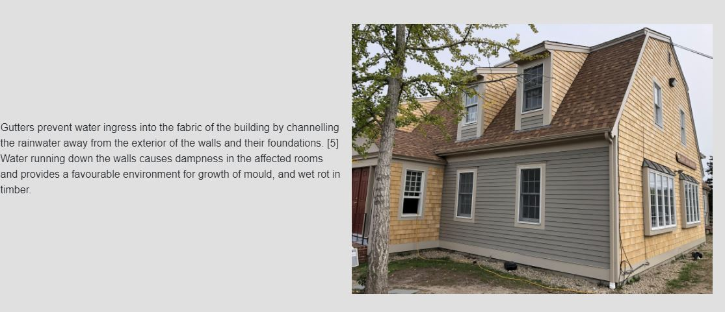

с тая:

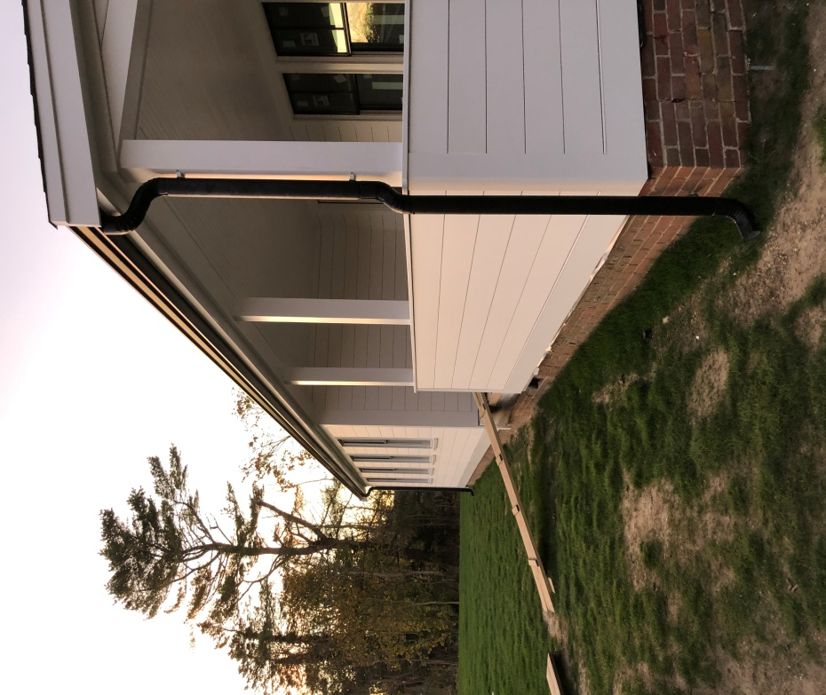

7. В секция About us да сменим

тия двете: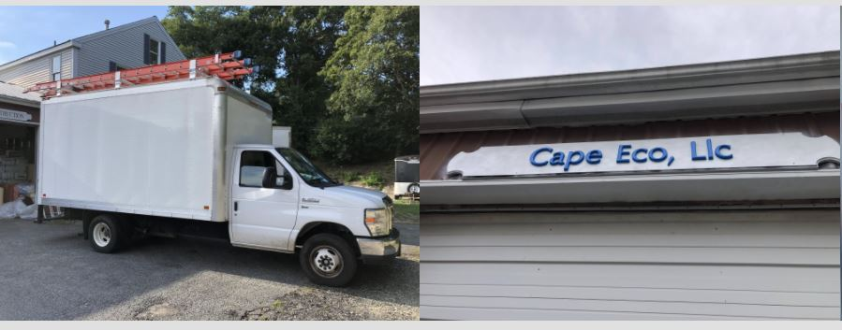

с тия двете - като може да сложиш двете с камиона в двата края а другата в центъра между тях.

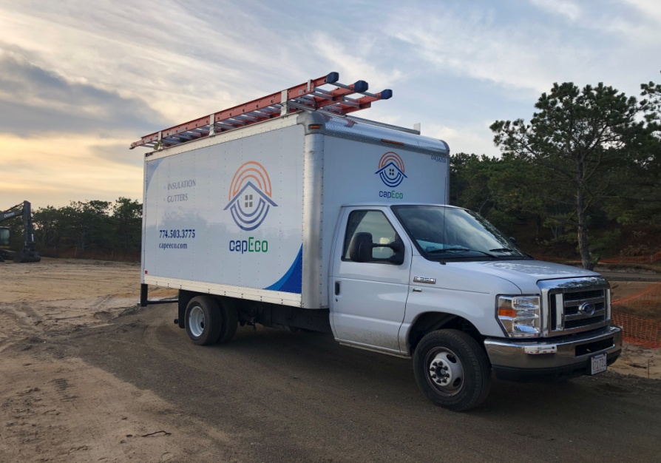

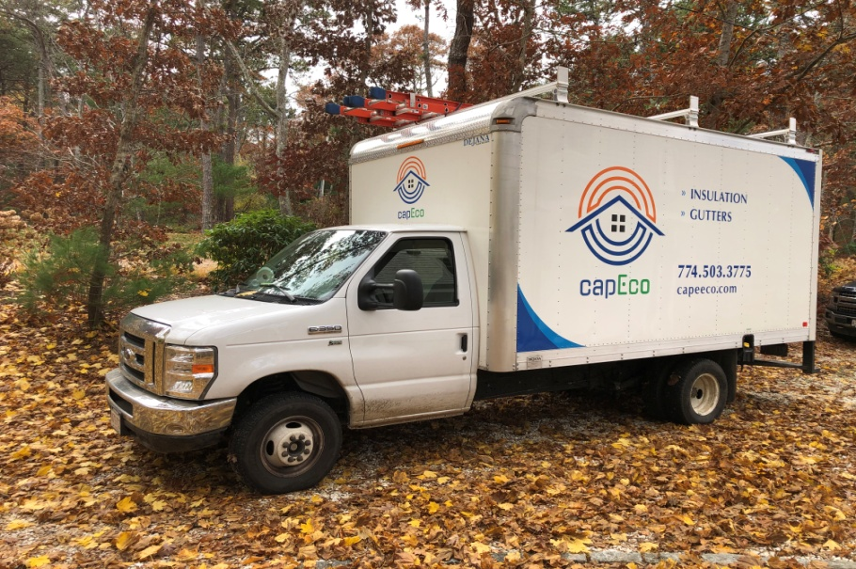

8. На home page където има слайд шоу с our products има една снимка дето се повтаря да сменим едната с тая по-горе дето ти казах( с черните улуци в точка 6). И също пак в our products ако може да сложиш и малко снимки на spray foam да се въртят там.

9. На home page е тука:

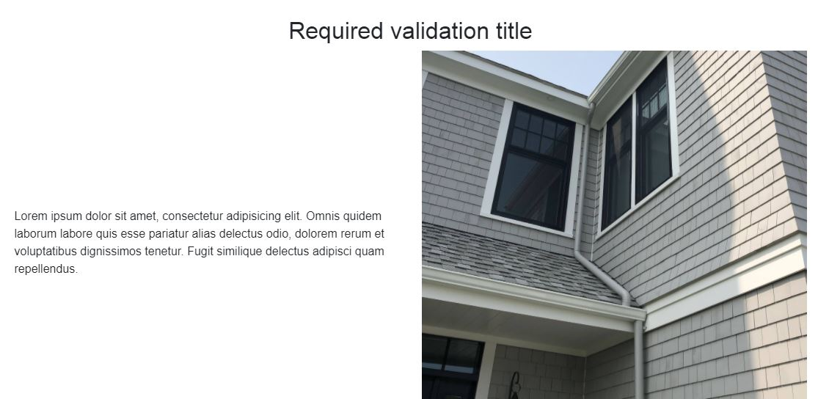

махаме Required validation title и на мястото на lorem ipsum .... да сложим тоя текст:

We always do our job with passion and the biggest satisfaction for us is the smile on our customer's face. We happily serve those who served others.

10. В секция about us :

да сменим текста за **Vision, Mission & Goals** с тоя:

**Vision, Mission & Goals**

We are committed to becoming the best quality service provider., pursuing excellence through dedication, experience and discipline.

Our mission is to deliver high-quality, cost-effective projects.

Our goal is to make our customers happy for choosing us.

На практика смених една дума с други.

11. във футъра където се казва close cell трябва да е closed cell - моя грешка е пратих ти го грешно.

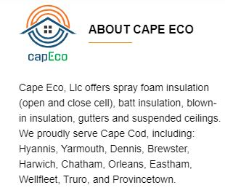

12. На галерия като цъкнеш на All да сложим и тия някъде да ги има просто:

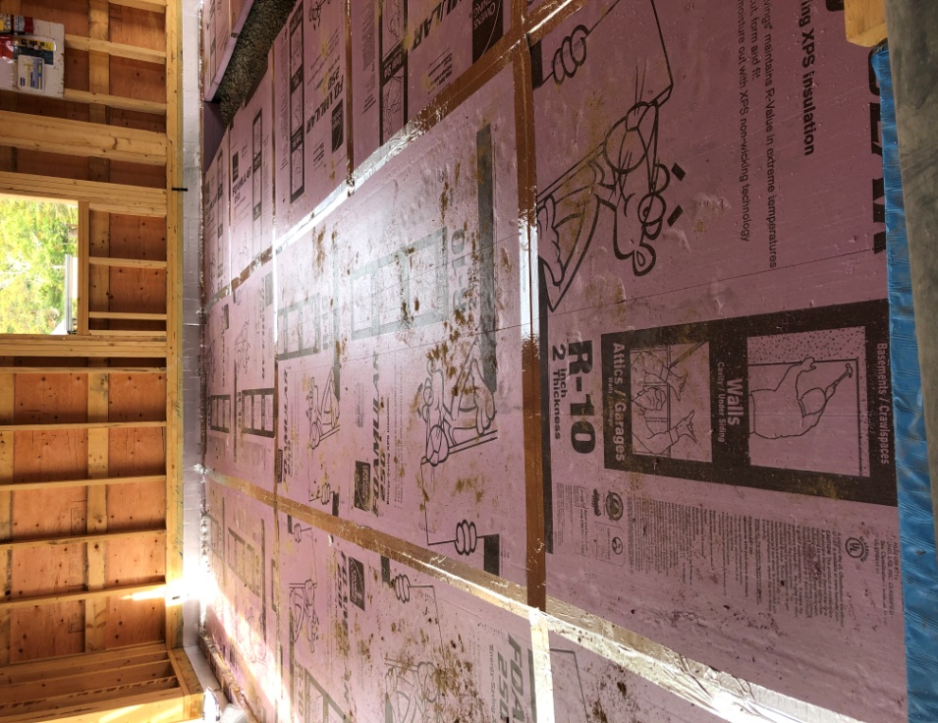

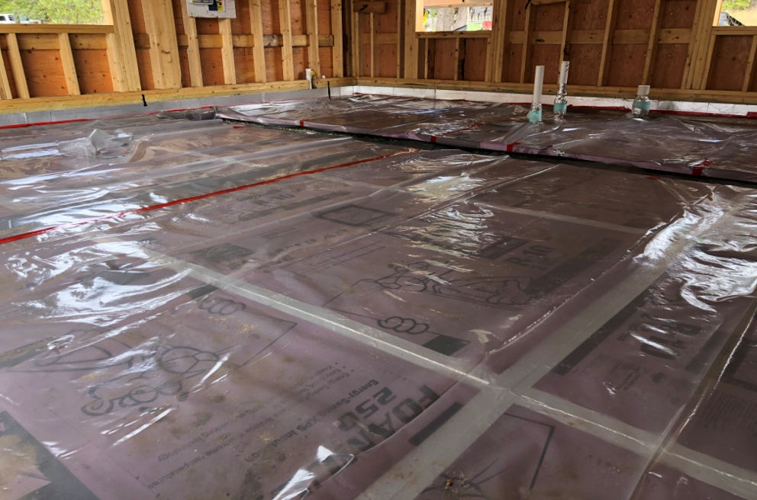

тия всичките снимки ще ти ги пратя на имейла.

Линковете за Facebоok и Instagram ще ти ги пратя скоро - нямаме Instagram още.